ИСПОЛЬЗОВАНИЕ ДОЛГОВЫХ ИНСТРУМЕНТОВ В ФОРМИРОВАНИИ ПРИВЛЕЧЕННЫХ РЕСУРСОВ УЧАСТНИКОВ ФИНАНСОВОГО РЫНКА
Маякова Екатерина Александровна, Голубенко Наталья Андреевна
Студентки 4 курса Института экономики и управления
Направление «Экономика»
Направленности «Финансы, денежное обращение и кредит»
ФГБОУ ВО «Курский государственный университет»
Курск, Россия
Научный руководитель: к.э.н., доцент кафедры финансов, кредита и бухгалтерского учета, Щедрина Ирина Николаевна

THE USE OF DEBT INSTRUMENTS IN THE FORMATION OF THE INVOLVED RESOURCES OF PARTICIPANTS OF FINANCIAL MARKET
Mayakova, Catherine A., Golubenko Natalya
4th year students of the Institute of Economics and management
The Direction Of "Economics»
Focus "Finance, money circulation and credit»
Of the "Kursk state University»
Kursk, Russia
Supervisor: Ph. D., associate Professor of Finance, credit and accounting Department, Irina Shchedrina

В настоящее время в условиях растущей глобализации долговые ценные бумаги приобретают важное значение и являются одними из основных составляющих современного фондового рынка.
Всё чаще крупные компании, нуждаясь в финансовых ресурсах для реализации новых программ и проектов, а также для полноценного развития, прибегают к использованию заёмных источников средств. К наиболее выгодным из них относят – эмиссию ценных бумаг, с помощью которых можно привлечь необходимую сумму денежных средств у потенциальных инвесторов на конкретный период времени, уплатив за это проценты. Выпуском ценных бумаг занимаются государство с целью решения финансовых задач, субъекты РФ, местные органы, а также частные компании, которые выпускают корпоративные ценные бумаги. Преимуществом данного вида ценных бумаг является их надёжность, однако стоит отметить, что они имеют низкую доходность для инвестора по сравнению с другими ценными бумагами.
Проанализируем современное состояние развития долговых ценных бумаг в Российской Федерации и на первом этапе рассмотрим объём выпущенных долговых обязательств в таблице 1 за 2015-2017 гг.
Таблица 1 – Объём выпущенных долговых обязательств за 2015-2017 гг., млн. руб.
 | 2015 г. | 2016 г. | 2017 г. | Абс. отклонение (+/-) млн. руб. |  | Темп прироста, %
 |  |  |  | 2016 | 2017 | 2016 | 2017
Центральный банк | – | – | 352 321 | – | 352 321 | – | 100
Кредитные организации | 1 585 148 | 1 455 243 | 1 658 700 | -129 905 | 203 457 | -8,2 | 14
Страховщики | 13 000 | 13 000 | 7 000 | 0 | -6 000 | 0 | -46,2
Другие финансовые организации | 1 925 024 | 2 133 096 | 2 467 713 | 208 072 | 334 617 | 10,8 | 15,7
Органы гос. управления | 6 012 760 | 6 586 036 | 7 820 146 | 573 276 | 1234110 | 9,5 | 18,7
Нефинансовые организации | 3 643 754 | 4 825 255 | 6 254 108 | 1181501 | 1428853 | 32,4 | 29,6
Нерезиденты | 113 800 | 109 800 | 106 800 | -4 000 | -3 000 | -3,5 | -2,7
Итого | 13 293 486 | 15 122 430 | 18 666 788 | 1828944 | 3544358 | 13,8 | 23,4
Проанализировав данные таблицы, можно сделать вывод, что динамика объёма долговых ценных бумаг на внутреннем рынке имеет положительную тенденцию развития. Так, за анализируемый период объём выпуска увеличился на 5 373 302 млн. руб. или на 40,4%. Основным эмитентом долговых ценных бумаг являются органы государственного управления, удельный вес которых составляет 41,9% в 2017 г., что объясняется тем, что в настоящее время рынок государственных ценных бумаг остаётся важнейшим регулятором экономики. Следует отметить, что объём инвестиций, выпущенных нефинансовыми организациями, также имеет большую долю (33,5%) и развивается интенсивными темпами. Так, прирост данного показателя за 2017 г. составил 29,6 процентных пункта, что подтверждает заинтересованность промышленных предприятий в эмиссии ценных бумаг. Нельзя не отметить выпуск долговых обязательств кредитными и другими финансовыми организациями, совокупная доля которых составляет 4 126 413 млн. руб. или 22,1%., что говорит об увеличении кредитного потенциала данными организациями. Незначительная доля в общем портфеле отводится Центральному Банку Российской Федерации, а также нерезидентам (1,9% и 0,6% соответственно).
Нагляднее увидеть структуру объёма выпущенных долговых обязательств по секторам экономики за 2017 г. можно из диаграммы:
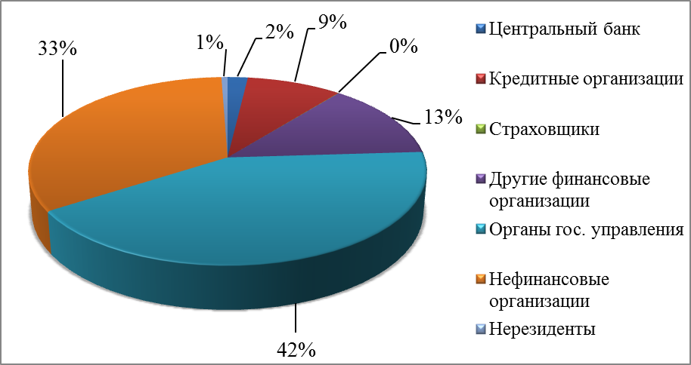
Рисунок 1 – Структура объёма выпущенных долговых ценных бумаг по секторам экономики за 2017 г.
Из данной диаграммы видно, что в настоящее время основными секторами в структуре объёма выпущенных долговых ценных бумаг являются государственные долговые обязательства (42%) – самый ликвидный вид инструмента на рынке, поскольку обязательства по этим бумагам гарантированы бюджетом, а также нефинансовые организации (33%), финансовые организации (13%) и кредитные организации (9%).
Министерством финансов РФ приняты «Основные направления государственной долговой политики на 2017-2019 годы». Согласно ей формы и масштабы государственных заимствований определяют макроэкономические и внешние условия, характеризующиеся неопределённостью, а также риски для национальной экономики. Одними из внутрироссийских проблем можно обозначить низкий уровень диверсификации экономики, низкий уровень инвестиций по отношению к ВВП, неэффективная структура бюджетных расходов, сложная демографическая ситуация и проблемы человеческого капитала и другие. Государственные заимствования к концу 2019 года могут стать основным источником финансирования дефицита федерального бюджета. К концу планируемого периода государственные заимствования, скорее всего, станут основным источником финансирования дефицита федерального бюджета. Их доля увеличится с 20% в 2016 году до 91% в 2019 году. Также важным фактором станет наличие у банков-инвесторов значительного объёма ликвидности, источником которой станут, прежде всего, средства федерального бюджета.
Таким образом, долговые ценные бумаги – это не только эффективный способ получения дополнительных инвестиций, но и неплохое капиталовложение. Выпуском подобных бумаг обычно занимаются крупные компании, имеющие стабильный оборот и высокий кредитный рейтинг, поэтому такие вложения вполне надежны. В настоящее время, долговые бумаги приобретают все большую популярность среди вкладчиков.

Список литературы
- Официальный сайт Федеральной службы государственной статистики. [Электронный ресурс] Режим доступа: http://www.gks.ru, свободный.
- Официальный сайт Центрального Банка Российской Федерации. [Электронный ресурс] Режим доступа: http://www.cbr.ru/statistics/?PrtID=sec_st, свободный.

